ΠΣΜ ΕΠΙΣΤΗΜΗ ΤΗΣ ΠΛΗΡΟΦΟΡΙΑΣ
ΜΑΘΗΜΑ ΨΗΦΙΑΚΕΣ ΒΙΒΛΙΟΘΗΚΕΣ

ΕΠΙΒΛΕΠΩΝ ΚΑΘΗΓΗΤΗΣ
ΣΑΡΑΝΤΟΣ ΚΑΠΙΔΑΚΗΣ

ΘΕΜΑ



ΨΑΛΛΙΔΑΚΟΥ ΑΔΑΜΑΝΤΙΑ

-ΚΕΡΚΥΡΑ 2006-

ΠΕΡΙΕΧΟΜΕΝΑ

Ε Ι Σ Α Γ Ω Γ Η 2
VIRTUAL NAVAL HOSPITAL 4
ΕΙΣΑΓΩΓΗ 4
ΔΗΜΙΟΥΡΓΙΑ 4
ΠΕΡΙΕΧΟΜΕΝΟ - ΣΤΡΑΤΗΓΙΚΗ 5
ΠΕΡΙΕΧΟΜΕΝΟ 5
Σ Η Μ Ε Ρ Α 6
ΑΡΧΙΤΕΚΤΟΝΙΚΗ 10
ΤΕΧΝΟΛΟΓΙΑ 11
ΕΠΙΚΟΙΝΩΝΙΑ 12
HAWAII MEDICAL DIGITAL LIBRARY 13
ΙΑΤΡΙΚΗ ΒΙΒΛΙΟΘΗΚΗ ΤΗΣ ΧΑΒΑΗ 13
ΨΗΦΙΑΚΗ ΒΙΒΛΙΟΘΗΚΗ ΤΗΣ ΧΑΒΑΗ 14
ΠΡΟΣΒΑΣΗ 15
ΧΡΗΣΤΕΣ 16
ΑΝΑΖΗΤΗΣΗ 17
Σ Υ Γ Κ Ρ Ι Σ Η 21
ΣΥΜΠΕΡΑΣΜΑΤΑ 22
ΒΙΒΛΙΟΓΡΑΦΙΑ 23

Ε Ι Σ Α Γ Ω Γ Η

Τα τελευταία χρόνια έχει παρατηρηθεί στο Διαδίκτυο μια έκρηξη πληροφοριών στον τομέα της υγείας. Οι ιατρικές ψηφιακές βιβλιοθήκες είναι ουσιαστικά κρίσιμες εφαρμογές ζωής που επιτρέπουν στους επαγγελματίες να μείνουν ενημερωμένοι. Έχουν τη δυνατότητα να αλλάξουν τον τρόπο εργασίας δημιουργώντας νέους τύπους επαγγελματικών σχέσεων και κοινότητες που ελαχιστοποιούν τις αποστάσεις, την ιεραρχία και άλλα παραδοσιακά εμπόδια.
Πρόσφατα έχει αποδειχθεί ότι η ιατρική έχει αυξήσει τη σημασία της γρήγορης δυνατότητας πρόσβασης στις αξιόπιστες, ενημερωμένες πληροφορίες. Οι ψηφιακές βιβλιοθήκες έχοντας πρόσβαση στον Παγκόσμιο Ιστό μπορούν να εξετάσουν την απαίτηση για τέτοιες πληροφορίες. Θα μπορούσαμε να επισημάνουμε ότι μόνο ένας περιορισμένος αριθμός ατόμων χρησιμοποιεί και αποδέχεται τις ιατρικές πηγές, επειδή δεν μπορεί να κατανοήσει το περιεχόμενο χρήσης αυτών των πηγών. Σε ένα μεγάλο νοσοκομείο του Λονδίνου παρουσιάστηκαν τα αποτελέσματα μίας μελέτης για να εκτιμηθούν οι κοινωνικές και οργανωτικές επιδράσεις των ιατρικών ψηφιακών βιβλιοθηκών στους νοσοκομειακούς γιατρούς. Για την εκπόνηση αυτής της μελέτης χρειάστηκε να πραγματοποιηθούν σε βάθος συνεντεύξεις πάνω σε ομάδες εστίασης αποτελούμενες από 73 άτομα ιατρικού προσωπικού (από τις νοσοκόμες μέχρι τους χειρουργούς) και τα στοιχεία αναλύθηκαν χρησιμοποιώντας αυτή τη θεωρητική μέθοδο. Τα αποτελέσματα από την έρευνα αυτή έδειξαν ότι οι κοινωνικές δομές μέσα σε μία κλινική αλληλεπιδρούν και δεν παρέχουν στους ανώτερους νοσοκομειακούς γιατρούς επαρκή κατάρτιση, τεχνική υποστήριξη και δυνατότητες για τη χρησιμοποίηση ψηφιακών βιβλιοθηκών ώστε να γεφυρωθεί το χάσμα γνώσης τεχνολογίας και πληροφορίας που έχει δημιουργηθεί στο κατώτερο και ανώτερο προσωπικό. Τα συμπεράσματα απαριθμούν επίσης την αποτελεσματικότητα των παραδοσιακών και ψηφιακών βιβλιοθηκών και τον αντίκτυπο της θέσης νοσοκομειακών γιατρών στον έλεγχο και την πρόσβαση πληροφοριών. Ένα σημαντικό συμπέρασμα είναι ότι η αυξανόμενη δυνατότητα χρησιμοποίησης ψηφιακών βιβλιοθηκών, η επαρκής υποστήριξη και η κατάρτιση για τους ανώτερους νοσοκομειακούς γιατρούς θα αύξαναν τις αντιλήψεις για τις ψηφιακές βιβλιοθήκες ως υποστήριξη για την πείρα τους πάνω στην επιστήμη της ιατρικής.
Με την αλματώδη ανάπτυξη και εξέλιξη των ψηφιακών ιατρικών βιβλιοθηκών, το ευρύ κοινό έχει αποκτήσει πια εύκολη πρόσβαση στις ιατρικές πληροφορίες και στα ερευνητικά στοιχεία με αποτέλεσμα να μπορούν να παρουσιάσουν το πρόβλημα τους στο νοσοκομειακό ιατρό τους. Είναι σε θέση να συμμετέχουν πλήρως στη διαχείριση της υγείας τους και να λαμβάνουν αποφάσεις από κοινού με τον ιατρό τους. Η ισορροπία της δύναμης μετατοπίζεται αλλά απαιτεί ικανότητα από το μέρος του νοσοκομειακού γιατρού ώστε να προσαρμοστεί στις προτιμήσεις των ασθενών. Οι νοσοκομειακοί ιατροί πρέπει να γνωρίζουν πότε να προβούν σε λήψη αποφάσεων, πότε για να τη μοιραστούν και πότε να υιοθετήσουν μια πατριαρχική μέθοδο .
Επομένως είναι σημαντικό ότι μπορούμε να μετρήσουμε την αποτελεσματικότητα των ιατρικών ψηφιακών βιβλιοθηκών και των διαδικτυακών τόπων που έχουν σχέση με τις ιατρικές πληροφορίες για να αλλάξουμε προς το βέλτιστο τις γνώσης και τις τοποθετήσεις έμπειρων επιστημόνων που προσφέρουν ιατρικές υπηρεσίες αλλά και του κοινού έτσι ώστε το σύστημα υγειονομικής περίθαλψης να μπορεί να εκμεταλλευτεί αυτούς τους πόρους για τη καλύτερη βελτίωση του.

VIRTUAL NAVAL HOSPITAL

ΕΙΣΑΓΩΓΗ

Το Εικονικό Ναυτικό Νοσοκομείο (Virtual Naval Hospital) είναι μια ψηφιακή βιβλιοθήκη επιστημών υγείας για τη ναυτική, τη στρατιωτική και την ανθρωπιστική ιατρική που αναπτύχθηκε το 1997 ως κοινοπραξία μεταξύ του Αμερικάνικου ναυτικού γραφείου της ιατρικής και της χειρουργικής επέμβασης (BUMED) και του πανεπιστημίου του Iowa. Αυτό το πρόγραμμα χρηματοδοτήθηκε αρχικά από το Αμερικάνικο Ναυτικό Διαστημικό και τη Ναυτική Βάση Συστημάτων (αριθμός συμφωνίας Ν00039-96-2-0001).
Το εικονικό ναυτικό νοσοκομείο είναι ένας χώρος διαδικτύου που επιτρέπει στους προμηθευτές υγειονομικής περίθαλψης να έχουν πρόσβαση στις τρέχοντες ιατρικές πληροφορίες και τα αρχεία. Ενώ αναπτύχθηκε αρχικά ως πηγή για την ιατρική του ναυτικού, χρησιμοποιήθηκε επίσης εκτενώς από την ακτοφυλακή της Αμερικής, καθώς επίσης και από το ιατρικό προσωπικό του Καναδά, της Μεγάλης Βρετανίας και της Ελλάδας.

ΔΗΜΙΟΥΡΓΙΑ

Το 1996 , η ιατρική του ναυτικού - έχοντας περίπου 37.000 ιατρικούς επαγγελματίες από το ναυτικό της Αμερικής που εργάζονται στις εκατοντάδες των ιατρικών πανεπιστημιουπόλεων και των τμημάτων τους σε όλο τον κόσμο- θέλησε να ψηφιοποίηση τη γνώση της και να δημιουργήσει ένα διοικητικό εργαλείο γνώσης, χρησιμοποιώντας την ψηφιακή τεχνολογία των βιβλιοθηκών ώστε να παρέχει την αρχική φροντίδα στους προμηθευτές και στους ασθενείς αλλά και την κατάλληλη πρόσβαση στις επιτακτικές λειτουργικές ναυτικές ιατρικές πληροφορίες. Έτσι το ναυτικό πλησίασε τους ερευνητές της ψηφιακής βιβλιοθήκης του Πανεπιστημίου του Iowa, το οποίο από το 1992 είχε μια ιστορία στη παροχή υπηρεσιών ψηφιακής βιβλιοθήκης σε απομονωμένους προμηθευτές υγειονομικής περίθαλψης και στους ασθενείς τους μέσω της Εικονικής Ναυτικής Νοσοκομειακής Βιβλιοθήκης.

Το Εικονικό Ναυτικό Νοσοκομείο (http://www.vnh.org) ανατέθηκε το 1997 με μία αποστολή ώστε να δημιουργηθεί μια ψηφιακή βιβλιοθήκη για τις επιστήμες της υγείας και να γίνει το Διαδύκτιο ένα χρήσιμο ιατρικό εργαλείο αναφοράς για τους απομονωμένους ναυτικούς προσφέροντας κατάλληλες ιατρικές πληροφορίες. Οι ναυτικοί θα μπορούν πλέον μέσα από τη ψηφιακή βιβλιοθήκη να μάθουν πως θα έχουν πρόσβαση στο σύστημα υγειονομικής περίθαλψης όταν είναι άρρωστοι, να μάθουν για τις ασθένειες που μπορεί να έχουν αλλά και να προλάβουν ή να θεραπεύσουν κάποιο πρόβλημα υγείας που θα τους δημιουργηθεί κατά τη διάρκεια ενός ταξιδιού.

ΠΕΡΙΕΧΟΜΕΝΟ - ΣΤΡΑΤΗΓΙΚΗ

Η στρατηγική που εφαρμόστηκε για τη συλλογή του περιεχομένου της ψηφιακής βιβλιοθήκης του ναυτικού αξιολογούσε τις ανάγκες για ιατρική πληροφορία που θα χρειάζονταν οι προμηθευτές και οι ασθενείς-ναυτικοί. Αυτή η επίσημη αξιολόγηση των αναγκών περιέλαβε δύο μέρη:
α) μια συλλογή βασισμένη στην αξιολόγηση των αναγκών και
β) μια συνέντευξη βασισμένη στην αξιολόγηση των αναγκών.
Η συλλογή αποτελούταν από ογδόντα ένα άρθρα στη ναυτική ιατρική βιβλιογραφία που προσδιόριζαν τα πιο κοινά ιατρικά προβλήματα που αντιμετωπίστηκαν εν πλω μαζί με τα είκοσι πέντε σημαντικότερα θέματα προώθησης υγείας εφαρμόσιμα στους ναυτικούς. Η συνέντευξη βασίστηκε στην αξιολόγηση των αναγκών σύμφωνα με τη μαρτυρία δώδεκα ιατρών του ναυτικού.

ΠΕΡΙΕΧΟΜΕΝΟ
Το περιεχόμενο για την ψηφιακή βιβλιοθήκη αποκομίστηκε από το ναυτικό της Αμερικής και από τα ιατρικά εγχειρίδια της Αμερικανικής κυβέρνησης που κάλυπταν τα καθορισμένα κοινά ιατρικά προβλήματα και τα σημαντικά θέματα προώθησης υγείας. Τα εγχειρίδια ήταν γραμμένα στην αγγλική γλώσσα, αναθεωρημένα και ανανεωμένα περιέχοντας γνώση που κάλυπτε πάνω από 200 έτη αξίας της θεσμικής εμπειρίας με τη λειτουργική ναυτική ιατρική.
Λόγω των παγκόσμιων υποχρεώσεων του Αμερικανικού ναυτικού, τα εγχειρίδια του εικονικού ναυτικού νοσοκομείου περιελάμβαναν αρχικά τα πιο κοινά προβλήματα υγείας στον αναπτυγμένο και αναπτυσσόμενο κόσμο. Το περιεχόμενο γρήγορα συμπληρώνεται με υλικό που καλύπτει την προληπτική ιατρική και τα ιατρικά προβλήματα που, μέχρι πρόσφατα, αντιμετωπίστηκαν από τις ένοπλες δυνάμεις, όπως ο βιολογικός, ο χημικός, και πυρηνικός πόλεμος. Τα ιατρικά διοικητικά εγχειρίδια του ναυτικού της Αμερικής συμπεριλαμβάνονται επίσης στο εικονικό ναυτικό νοσοκομείο. Όλα τα εγχειρίδια, σε έντυπη ή ηλεκτρονική μορφή, μετατράπηκαν σε γλώσσα κωδικοποίησης HTML (HyperText Markup Language). Το περιεχόμενο του Εικονικού Ναυτικού Νοσοκομείου ενημερωνόταν και επεκτείνονταν τακτικά. Η ψηφιακή βιβλιοθήκη επομένως λειτουργούσε ως γνώση και ως διοικητικό εργαλείο για την ιατρική του ναυτικού. Η τελευταία ανανέωση του περιεχομένου πραγματοποιήθηκε στις 25/03/2005.
Το περιεχόμενο της ψηφιακής βιβλιοθήκης του Εικονικού Ναυτικού Νοσοκομείου εμπλουτίστηκε από μη κυβερνητικά ιατρικά εγχειρίδια και από ιστοσελίδες που παρέχουν πρόσβαση στις ιατρικές πληροφορίες όπως η US Navy, η US Army κ.α.

Σ Η Μ Ε Ρ Α

Την 1η Ιανουαρίου του 2006, μετά από 9 χρόνια ορθής λειτουργίας, η ψηφιακή βιβλιοθήκη του Εικονικού ναυτικού νοσοκομείου αφοπλίστηκε από το αμερικανικό ναυτικό εξαιτίας έλλειψης χρηματοδότησης.
Το εικονικό ναυτικό νοσοκομείο χρηματοδοτείται σήμερα στο σύνολο του από τον Michael P. D'Alessandro, M.D. ιατρό ακτινολογίας, βιβλιοθηκονόμο για τις ψηφιακές βιβλιοθήκες του πανεπιστημίου του Iowa και την Donna M. D'Alessandro, M.D. ιατρό παιδιατρικής του κολεγίου ιατρικής του πανεπιστημίου του Iowa. Στην κεντρική σελίδα του Εικονικού Ναυτικού Νοσοκομείου οι υπεύθυνοι κάνουν έκκληση ώστε να βρεθεί κάποιος χρηματοδότης από το στρατό , τη κυβέρνηση ή από μη κερδοσκοπικό οργανισμό ώστε να συνεχιστεί αυτό το μεγάλο έργο και να παρασχεθεί ιατρική βοήθεια σε άτομα που την έχουν ανάγκη.

Όλα αυτά τα χρόνια λειτουργίας η ψηφιακή βιβλιοθήκη της ναυτικής, στρατιωτική, ανθρωπιστικής ιατρικής εξυπηρέτησε πάνω από 9 εκατομμύρια χρήστες.
Η ψηφιακή βιβλιοθήκη συνεχίζει να παρέχει τις ίδιες υπηρεσίες και τις ίδιες ειδικές ιατρικές πληροφορίες στους προμηθευτές και τους ασθενείς προκειμένου να ενισχυθούν οι προμηθευτές υγειονομικής περίθαλψης και να βοηθήσουν τους ασθενείς να ζήσουν υγιέστερες ζωές.

Τα θέματα που καλύπτει είναι τα εξής:
- ΑΕΡΟΔΙΑΣΤΗΜΙΚΗ ΙΑΤΡΙΚΗ
- ΒΙΟΛΟΓΙΚΗ ΕΧΘΡΟΠΡΑΞΙΑ
- ΧΗΜΙΚΗ ΕΧΘΡΟΠΡΑΞΙΑ
- ΙΑΤΡΙΚΗ ΓΙΑ ΤΟ ΚΡΥΟ
- ΔΕΡΜΑΤΟΛΟΓΙΑ
- ΠΡΩΤΕΣ ΒΟΗΘΕΙΕΣ
- ΓΕΝΙΚΗ ΙΑΤΡΙΚΗ ΚΑΙ ΧΕΙΡΟΥΡΓΙΚΗ ΕΠΕΜΒΑΣΗ
- ΙΑΤΡΙΚΗ ΓΙΑ ΤΙΣ ΖΕΣΤΕΣ ΜΕΡΕΣ
- ΑΝΘΡΩΠΙΣΤΙΚΕΣ ΔΙΑΔΙΚΑΣΙΕΣ ΙΑΤΡΙΚΗΣ | ΕΚΤΟΣ ΠΟΛΕΜΟΥ
- ΠΥΡΗΝΙΚΗ ΑΣΦΑΛΕΙΑ ΕΧΘΡΟΠΡΑΞΙΑΣ ΚΑΙ ΑΚΤΙΝΟΒΟΛΙΑΣ
- ΔΙΑΤΡΟΦΗ
- ΥΓΕΙΑ ΤΩΝ ΓΥΝΑΙΚΩΝ- ΜΑΙΕΥΤΙΚΗ ΚΑΙ ΓΥΝΑΙΚΟΛΟΓΙΑ
- ΕΠΑΓΓΕΛΜΑΤΙΚΗ ΙΑΤΡΙΚΗ
- ΟΦΘΑΛΜΙΑΤΡΙΚΗ
- ΠΑΙΔΙΑΤΡΙΚΗ
- ΠΡΟΛΗΠΤΙΚΗ ΙΑΤΡΙΚΗ
- ΨΥΧΙΑΤΡΙΚΗ
- ΤΑΞΙΔΙ ΚΑΙ ΤΡΟΠΙΚΗ ΙΑΤΡΙΚΗ
- ΥΠΟΘΑΛΑΣΣΙΑ ΙΑΤΡΙΚΗ
Ένα δείγμα από το περιεχόμενο δίνεται στην παρακάτω σελίδα όπου παρέχονται στους ναυτικούς πληροφορίες για να αντιμετωπίσουν το κρύο.
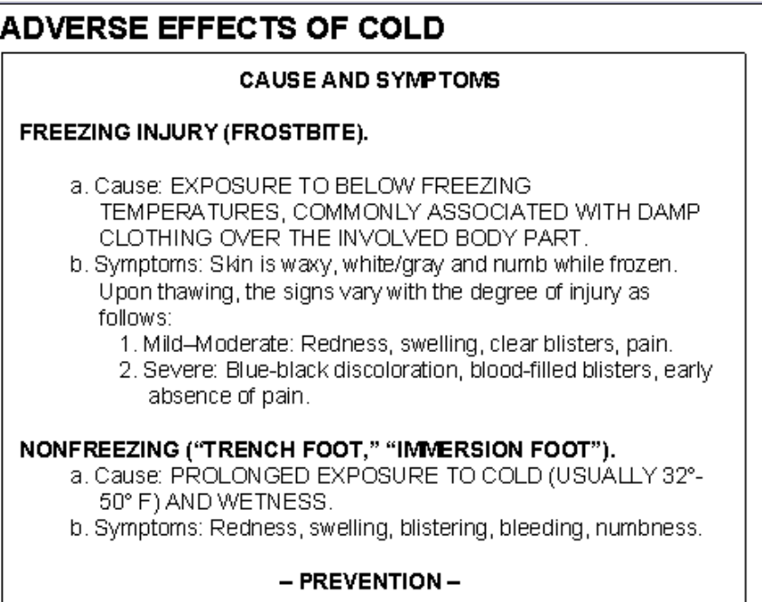
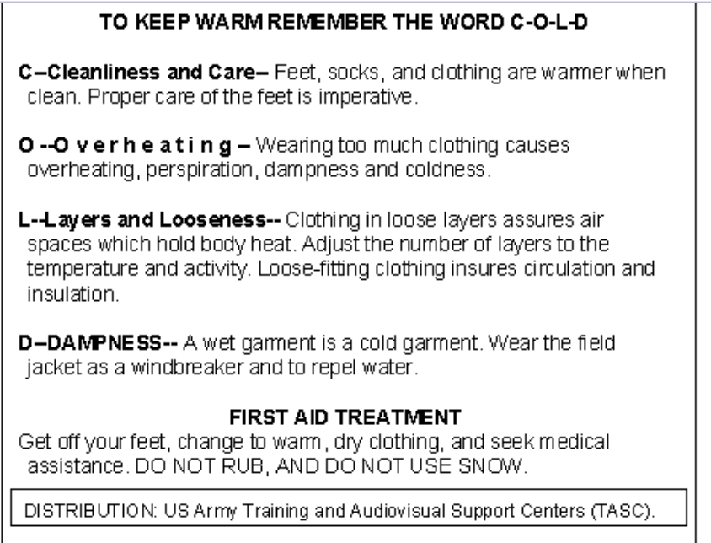

Στην κεντρική σελίδα της ψηφιακής βιβλιοθήκης του εικονικού ναυτικού νοσοκομείου περιλαμβάνονται και οι παρακάτω ψηφιακές βιβλιοθήκες ώστε να μπορούν οι χρήστες να έχουν πρόσβαση σ’ αυτές για να λάβουν χρήσιμες ιατρικές πληροφορίες.

Για τις ιατρικές πληροφορίες:
- MedicalStudent.COM - μια ψηφιακή βιβλιοθήκη των επιτακτικών ιατρικών πληροφοριών για όλους τους σπουδαστές της ιατρικής.
- Anatomy Atlases- μια ψηφιακή βιβλιοθήκη της ανατομίας.
- BiodefenseEducation.org - μια ψηφιακή βιβλιοθήκη για τη βιοάμυνα και τη συνεργασία.
Για τις παιδιατρικές πληροφορίες:
- GeneralPediatrics.COM - η άποψη του γενικού παιδιάτρου του Διαδικτύου
- PediatricEducation.org - ψηφιακή παιδιατρική βιβλιοθήκη και μια εκμάθηση συνεργασίας προοριζόμενη για να χρησιμεύσει ως μια πηγή συνεχιζόμενης παιδιατρικής εκπαίδευσης.
- PediatricRadiology.COM - παιδιατρική ακτινολογία και παιδιατρική ψηφιακή βιβλιοθήκη απεικόνισης.
- Virtual Pediatric Hospital - μια ψηφιακή βιβλιοθήκη των παιδιατρικών πληροφοριών.
Για τις πληροφορίες ακτινολογίας:
- RadiologyEducation.COM - μια ψηφιακή βιβλιοθήκη των πηγών εκπαίδευσης ακτινολογίας.
- PediatricRadiology.COM - μια παιδιατρική ακτινολογία και μια παιδιατρική ψηφιακή βιβλιοθήκη απεικόνισης.

ΑΡΧΙΤΕΚΤΟΝΙΚΗ

Η αρχιτεκτονική πληροφοριών της ψηφιακής βιβλιοθήκης σχεδιάστηκε σύμφωνα με τις αρχές του κεντροθετημένου χρήστη και του κεντροθετημένου σχεδίου ανάγνωσης. Μια εξατομικευμένη άποψη του Διαδικτύου δημιουργήθηκε για τους προμηθευτές υγειονομικής περίθαλψης συνδέοντας τα ογδόντα ένα πιο κοινά ιατρικά προβλήματα που αντιμετωπίζονται εν πλω με τις επιτακτικές ιατρικές πληροφορίες. Επιπλέον αυτή η σελίδα περιέχει συνδέσεις για την προώθηση της υγείας, την επαγγελματική και περιβαλλοντική υγεία, τις ιατρικές περιγραφές διαδικασίας, τα συνεχιζόμενα μαθήματα ιατρικής εκπαίδευσης και τις διοικητικές αναφορές. Μια εξατομικευμένη άποψη του Διαδικτύου δημιουργήθηκε για τους ασθενείς συνδέοντας τα είκοσι πέντε σημαντικότερα θέματα προώθησης υγείας με τις επιτακτικές ιατρικές πληροφορίες. Επιπλέον η σελίδα του ασθενή περιέχει συνδέσεις με την ιατρική πληροφόρηση ώστε να βρουν γρήγορα και εύκολα απαντήσεις σε κοινές ερωτήσεις και λύσουν τα κοινά προβλήματα που αντιμετωπίζουν στην καθημερινή εργασία.

Η αρχιτεκτονική δεδομένων και η αρχιτεκτονική λογισμικού της ψηφιακής βιβλιοθήκης στηρίζονται στα ανοικτά πρότυπα Διαδικτύου που επιτρέπουν την εξέλιξη , τη διαλειτουργικότητα, και τη μετατρεψιμότητα καθώς οι πληροφορίες στην ψηφιακή βιβλιοθήκη επεκτείνονται και η μετάδοση τεχνολογιών υλικού και λογισμικού γίνεται διαθέσιμη. Όλα τα έγγραφα αποθηκεύονται ως αρχεία HTML και εμμένουν σε ένα ομοιόμορφο ύφος που ελαχιστοποιεί τη χρήση της γραφικής παράστασης για να εξασφαλίσει σαφή και γρήγορη πλοήγηση στη ψηφιακή βιβλιοθήκη και οι προστάτες να μπορούν να έχουν την εμπιστοσύνη στις πληροφορίες που διαβάζουν. Οι εικόνες αποθηκεύονται ως αρχεία GIF και JPEG. Τα έγγραφα εμφανίζονται σε μορφή doc και pdf. Η αποθήκη για όλα αυτά τα έγγραφα είναι ένας κεντρικός υπολογιστής δικτύου ( Apache Software Foundation, Forest Hill, MD), όπου συντάσσονται και γίνονται ελεύθερα αναζητήσιμα από μια μηχανή αναζήτησης βασισμένη στην ικανότητα άντλησης της πληροφορίας με το ολόκληρο σύστημα που τρέχει σε ένα λειτουργικό σύστημα Linux.

ΤΕΧΝΟΛΟΓΙΑ
Για να επιτραπεί η πρόσβαση στην ιατρική ψηφιακή βιβλιοθήκη όταν ο προστάτης δεν έχει συνεχή πρόσβαση στο Διαδίκτυο, έχει αναπτυχθεί μία στρατηγική που είναι τεχνολογικά ανθεκτική, εύκολα κατανοητή, και έχει δοκιμαστεί από προστάτες που είχαν περιορισμένη δεξιότητα στη χρήση υπολογιστών και καμία πρόσβαση στην τεχνική υποστήριξη. Για το σκοπό αυτό έχει δημιουργηθεί ένα CD-ROM «καθρέπτης» της ψηφιακής βιβλιοθήκης, που μπορεί να χρησιμοποιηθεί ως τοπικά εναποθηκευμένη έκδοση της ψηφιακής βιβλιοθήκης για τους προσωπικούς υπολογιστές των νομαδικών χρηστών.
Το CD-ROM παράγεται ανά διετία και διανέμεται περίπου σε 10.000 άτομα ιατρικούς επαγγελματίες του ναυτικού της Αμερικής οι οποίοι δεν έχουν πρόσβαση στο Διαδικτύο κατά τη διάρκεια ενός ταξιδιού.
Μπορεί ο κάθε χρήστης της ψηφιακής βιβλιοθήκης του Εικονικού Ναυτικού Νοσοκομείου (VNH) να μεταφορτώσει τα ιατρικά εγχειρίδια δημόσιων τομέων της Αμερικανικής κυβέρνησης που βρίσκονται σ’ αυτήν την περιοχή με σκοπό τη δημιουργία ενός CD-ROM «καθρέπτη», για το χρησιμοποιήσει όταν δε θα μπορεί να έχει πρόσβαση στο Διαδίκτυο. Αυτό βέβαια απαιτεί μια υψηλή σύνδεση ταχύτητας με το Διαδίκτυο και αρκετές ώρες χρόνου.
Για την καλύτερη δημιουργία του CD-ROM ο χρήστης θα πρέπει ν’ ασχοληθεί μ’ αυτό τουλάχιστον μια εβδομάδα νωρίτερα απ’ ότι το χρειάζεται γιατί υπάρχει περίπτωση ν’ αντιμετωπίσει τεχνικά προβλήματα. Το αποτέλεσμα αυτής της διαδικασίας είναι να δημιουργηθεί ένας φάκελος στον υπολογιστή με τα στρατιωτικά ιατρικά εγχειρίδια ώστε να μπορεί να χρησιμοποιηθεί όποτε ο χρήστης το χρειάζεται (CD-ROM, DVD-ROM, USB memory stick, PDA, κ.α.).
Υπάρχουν δύο μέθοδοι για τη δημιουργία του CD-ROM «καθρέπτη» της ψηφιακής βιβλιοθήκης:
1. Χειρωνακτική μέθοδος – Ο χρήστης πρέπει ν’ ανοίξει (κάνει click) κάθε σύνδεση που προσδιορίζεται ως PDF ή DOC αρχείο. Η μέθοδος αυτή θα επιτρέψει στο χρήστη να λάβει γρήγορα και εύκολα ένα αντίγραφο του 71% των εγχειριδίων που είναι διαθέσιμα σε μορφή PDF ή DOC αρχεία.
2. Αυτοματοποιημένη μέθοδος – Η μέθοδος αυτή θα επιτρέψει στο χρήστη να λάβει ένα αντίγραφο όλων των εγχειριδίων που είναι διαθέσιμα σε μορφή PDF, DOC και HTML αρχεία. Αυτή η μέθοδος δεν είναι ούτε γρήγορη ούτε εύκολη. Για να διευκολυνθεί ο χρήστης πρέπει να αποκτήσει ένας offline browser ( φυλλομετρητής για μη απευθείας σύνδεση ) και να μάθει γι’ αυτόν (Offline Browsing).
Oδηγίες για την κατασκευή ενός CD-ROM «καθρέπτη» της ψηφιακής βιβλιοθήκης του Εικονικού Ναυτικού Νοσοκομείου μέσω αυτής της αυτοματοποιημένης μεθόδου, υπάρχουν στην κεντρική σελίδα του Virtual Naval Hospital (http://www.vnh.org).
Η ψηφιακή βιβλιοθήκη και τα CD-ROM «καθρέπτες» της επεκτείνονται αυτήν την περίοδο σε κάθε σκάφος, στο υποβρύχιο, στη μοίρα αεροπορίας, στην ιατρική κλινική, στο νοσοκομείο, και στο θαλάσσιο τάγμα ναυτικό της Αμερικής

ΕΠΙΚΟΙΝΩΝΙΑ

Οι χρήστες της ψηφιακής βιβλιοθήκης συμπληρώνοντας μια φόρμα μπορούν να πάρουν απαντήσεις από τον Michael P. D'Alessandro, M.D. για κάποιο πρόβλημα που αντιμετωπίζουν. Για καλύτερη πληροφόρηση ο χρήστης πρέπει α) να δηλώσει την ιδιότητα του (στρατιωτικός προμηθευτής υγειονομικής περίθαλψης, πολιτικός προμηθευτής υγειονομικής περίθαλψης, ασθενής, ή άλλος), β) να δηλώσει τη χώρα καταγωγής, γ) να δηλώσει το λόγο που χρησιμοποιεί το Εικονικό Ναυτικό Νοσοκομείο, δ) να αξιολογήσει τη σελίδα και ε) να προσθέσει οποιαδήποτε σχόλια επιθυμεί. Ο χρήστης υποβάλει τη φόρμα στο εξής e-mail: michael-dalessandro@uiowa.edu

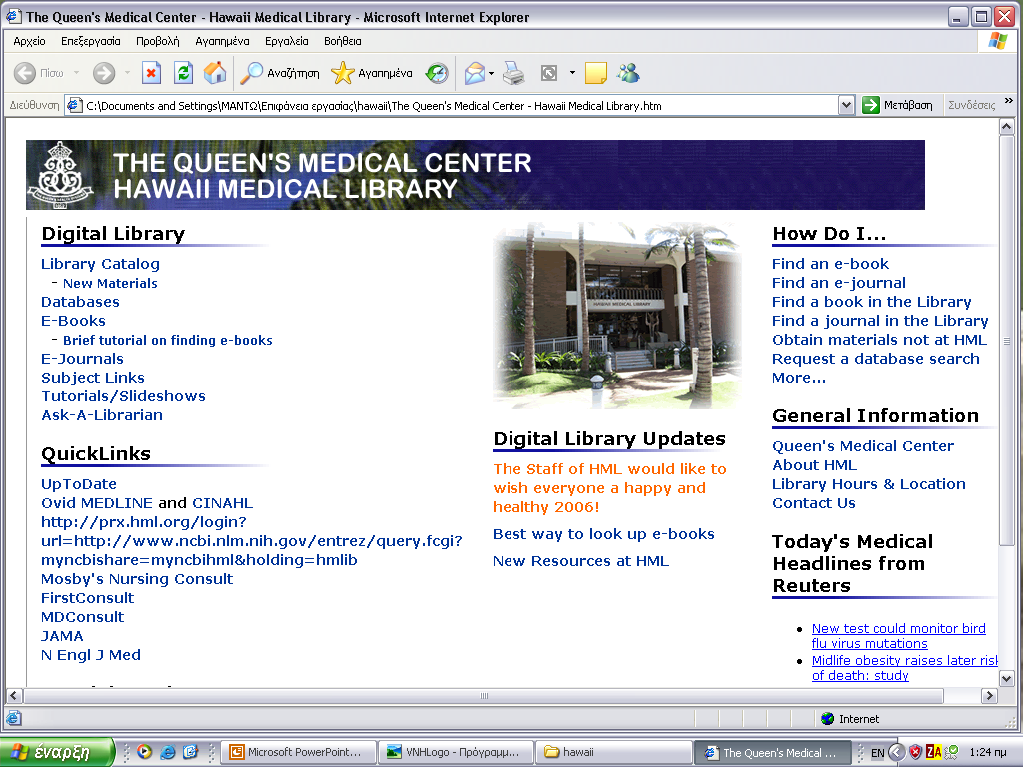

HAWAII MEDICAL DIGITAL LIBRARY

ΙΑΤΡΙΚΗ ΒΙΒΛΙΟΘΗΚΗ ΤΗΣ ΧΑΒΑΗ
Η ιατρική βιβλιοθήκη της Χαβάη ιδρύθηκε το 1913, και μεταφέρθηκε στο ιατρικό κέντρο της πανεπιστημιούπολης του Queen’ s το 1916, στο κέντρο της πόλης Χονολουλού. Αποτελεί μια επιχείρηση συστημάτων υγείας και έχει εξυπηρετήσει την ιατρική κοινότητα για πάνω από 83 χρόνια.
Η υπηρεσία πληροφοριών καταναλωτικής υγείας είναι ένα κοινοτικό πρόγραμμα υπηρεσιών της ιατρικής βιβλιοθήκης της Χαβάη. Η υπηρεσία αυτή είναι διαθέσιμη σε όλη τη Χαβάη και φθάνει σε όλες τις κοινότητες μέσω μιας συνεργασίας υπηρεσιών με το κρατικό σύστημα δημόσιας βιβλιοθήκης της Χαβάη και με τις σχολικές βιβλιοθήκες. Ο σκοπός αυτής της υπηρεσίας είναι να βοηθηθούν τα άτομα στην εντόπιση των πληροφοριών για ώστε να αποκτήσουν ενημερωμένες αποφάσεις πάνω στην υγειονομική περίθαλψη και στον τρόπο ζωής τους.

ΨΗΦΙΑΚΗ ΒΙΒΛΙΟΘΗΚΗ ΤΗΣ ΧΑΒΑΗ

Η ψηφιακή βιβλιοθήκη του ιατρικού κέντρου της Χαβάη HTTP://www.hml.org ξεκίνησε να λειτουργεί στις 3 Ιανουαρίου του 2006. Έτσι είναι ακόμα πολύ νέα. Η συλλογή της ακόμα δεν έχει εμπλουτιστεί αλλά από την κεντρική σελίδα διαπιστώνουμε ότι οι υπεύθυνοι της ψηφιακής βιβλιοθήκης εργάζονται με πάθος για να εκπληρώσουν αυτό το τόσο σημαντικό έργο.

Το υλικό που καλύπτει η ψηφιακή βιβλιοθήκη αποτελείται από:
- 2.000 ηλεκτρονικά βιβλία, εγκυκλοπαίδειες, λεξικά
- 13.000 ηλεκτρονικά περιοδικά
- βάσεις δεδομένων
- συνδέσεις με άλλες πηγές σχετικές με την ιατρική
- συνδέσεις με την υπηρεσία αναφοράς και με σεμινάρια

Η κεντρική σελίδα της ψηφιακής βιβλιοθήκης παρέχει χρήσιμες πληροφορίες για τους άπειρους χρήστες που θα τους βοηθήσουν στην αναζήτηση κάποιου ηλεκτρονικού βιβλίου ή ηλεκτρονικού περιοδικού που μπορεί να τους ενδιαφέρει. Οι χρήστες μπορούν να μάθουν εύκολα αν κάποιο βιβλίο ή περιοδικό είναι διαθέσιμο στην συμβατική βιβλιοθήκη αλλά και να ενημερωθούν για τις νέες αποκτήσεις υλικού στην ψηφιακή βιβλιοθήκη.
Τον τελευταίο μήνα προστέθηκαν στο υλικό της ψηφιακής βιβλιοθήκης 58 ηλεκτρονικά βιβλία, 2 ηλεκτρονικά περιοδικά, 95 κυβερνητικά ντοκουμέντα και οπτικοακουστικό υλικό.

Τα θέματα που καλύπτουν τα ηλεκτρονικά βιβλία και τα ηλεκτρονικά περιοδικά για την ιατρική είναι τα εξής:

- ΕΦΑΡΜΟΣΜΕΝΗ ΒΙΟΪΑΤΡΙΚΗ ΜΗΧΑΝΙΚΗ
- ΟΔΟΝΤΙΑΤΡΙΚΗ
- ΔΙΑΤΡΟΦΗ & ΚΛΙΝΙΚΗ ΔΙΑΤΡΟΦΗ
- ΙΑΤΡΙΚΗ
- ΝΟΣΗΛΕΥΤΙΚΗ
- ΕΠΑΓΓΕΛΜΑΤΙΚΗ ΘΕΡΑΠΕΙΑ & ΑΠΟΚΑΤΑΣΤΑΣΗ
- ΦΑΡΜΑΚΑ, ΘΕΡΑΠΕΙΑ & ΦΑΡΜΑΚΟΛΟΓΙΑ
- ΦΥΣΙΚΗ ΘΕΡΑΠΕΙΑ
- ΨΥΧΙΑΤΡΙΚΗ
- ΔΗΜΟΣΙΑ ΥΓΕΙΑ
- ΧΕΙΡΟΥΡΓΙΚΗ ΕΠΕΜΒΑΣΗ & ΑΝΑΙΣΘΗΣΙΟΛΟΓΙΑ
- ΚΤΗΝΙΑΤΡΙΚΗ

Εκτός από τα ιατρικά θέματα η ψηφιακή βιβλιοθήκη καλύπτει και θέματα σχετικά με:

- ΤΕΧΝΗ-ΑΡΧΙΤΕΚΤΟΝΙΚΗ
- ΟΙΚΟΝΟΜΙΑ
- ΙΣΤΟΡΙΑ-ΑΡΧΑΙΟΛΟΓΙΑ
- ΠΟΛΙΤΙΚΗ- ΚΥΒΕΡΝΗΣΗ- ΝΟΜΟI
- ΜΟΥΣΙΚΗ-ΧΟΡΟΣ
- ΦΙΛΟΣΟΦΙΑ-ΘΡΗΣΚΕΙΑ
- ΓΛΩΣΣΑ-ΛΟΓΟΤΕΧΝΙΑ
- ΚΟΙΝΩΝΙΚΕΣ ΕΠΙΣΤΗΜΕΣ

ΠΡΟΣΒΑΣΗ
Η ψηφιακή βιβλιοθήκη παρέχει πρόσβαση σε μια πλούσια και εκτενή συλλογή των πηγών ηλεκτρονικών πληροφοριών. Η πρόσβαση στις πληροφορίες είναι διαθέσιμη 24/7. Η πρόσβαση στη συλλογή της βιβλιοθήκης και στις ηλεκτρονικές πηγές είναι περιορισμένη στους συμβεβλημένους χρήστες και στους επισκέπτες χρήστες. Εξαιτίας της αυξημένης ζήτησης της βιβλιοθήκης, η εξ' αποστάσεως πρόσβαση μπορεί να περιοριστεί περαιτέρω σε ορισμένους εξουσιοδοτημένους χρήστες και για επιλεγμένους πόρους.
.

ΧΡΗΣΤΕΣ
Οι συμβεβλημένοι χρήστες της ψηφιακής βιβλιοθήκης είναι το προσωπικό και ιατρικό προσωπικό του ιατρικού κέντρου Queen’s, οι κάτοικοι στην αρμοστεία της Χαβάη και στα οδοντικά προγράμματα αρμοστειών, οι ασθενείς και οι οικογένειες τους καθώς επίσης και οι συμβεβλημένες επιχειρήσεις με τα συστήματα υγείας του Queen’s.
Η βιβλιοθήκη είναι ανοικτή στο ευρύ κοινό που αναζητά πληροφορίες σχετικές με την προσωπική υγεία ή με την υγεία της οικογένεια τους, αν και μερικές υπηρεσίες είναι περιορισμένες μόνο στους συμβεβλημένους χρήστες . Οποιοσδήποτε χρήστης που χρειάζεται βοήθεια για τη χρησιμοποίηση της βιβλιοθήκης μπορεί να τη ζητήσει από το γραφείο πληροφοριών.

Οι χρήστες της ψηφιακής βιβλιοθήκης συμπληρώνοντας την παρακάτω φόρμα μπορούν να πάρουν απαντήσεις από ένα βιβλιοθηκονόμο για κάποιο πρόβλημα που αντιμετωπίζουν. Τα μέλη της ψ. β. λαμβάνουν την απάντηση άμεσα μέσα σε 24 ώρες (εκτός Σαββατοκύριακου).
Ρωτώ τον βιβλιοθηκονόμο: Διεύθυνση ηλεκτρονικού ταχυδρομείου

Αρχή φόρμας
Όνομα:
Διεύθυνση ηλεκτρονικού ταχυδρομείου:
Ιδιότητα:
Επαγγελματίας υγειονομικής περίθαλψης, σπουδαστής υγειονομικής περίθαλψης, ή άλλο…
Ερώτηση:

ΑΝΑΖΗΤΗΣΗ

Η αναζήτηση των ηλεκτρονικών βιβλίων (e-books) μπορεί να γίνει δυνατή μόνο με τη σύνθετη αναζήτηση. Στην σύνθετη αναζήτηση ζητείται από τον χρήστη να εισάγει κάποιο όρο κλειδί ή φράση σε ένα ή περισσότερα πλαίσια αναζήτησης search for (ψάχνοντας για). Έπειτα ο χρήστης πρέπει να δηλώσει πως θα αναζητηθεί η λέξη (τίτλος, θέμα, συγγραφέας, εκδότης, ISBN κ.α) και να χρησιμοποιήσει τους τελεστές Boole για να φτάσει πιο κοντά στα ζητούμενα του.

Στην παρακάτω φόρμα αναζήτησης εισάγουμε τη λέξη medicine and και ψάχνουμε με βάση το θέμα (subject)…

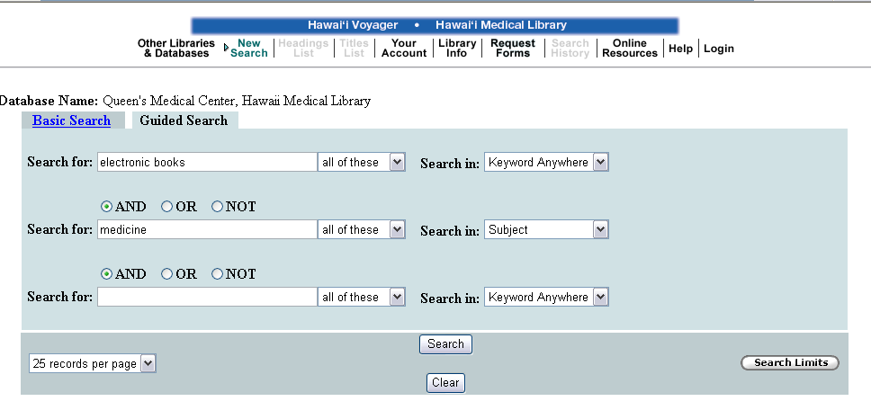

Ύστερα από την αναζήτηση προκύπτουν τα εξής αποτελέσματα από τα οποία εμείς επιλέγουμε το πρώτο…

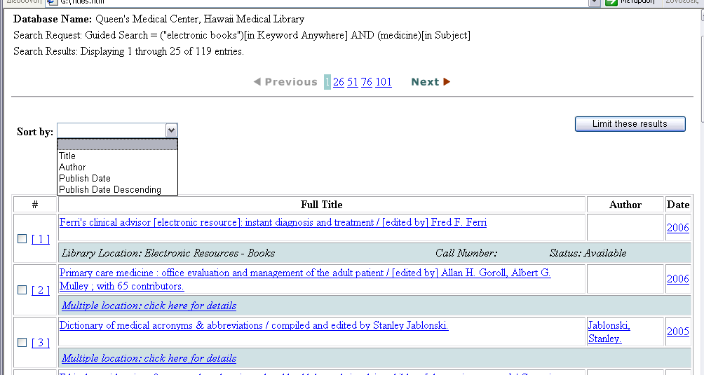

Σε πλήρη μορφή….

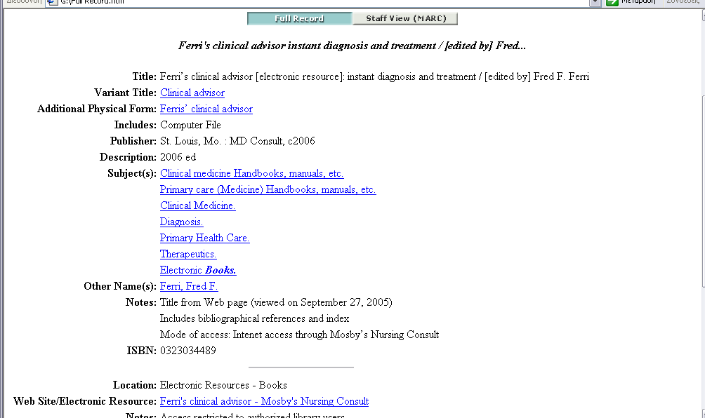

και σε μορφή MARC…

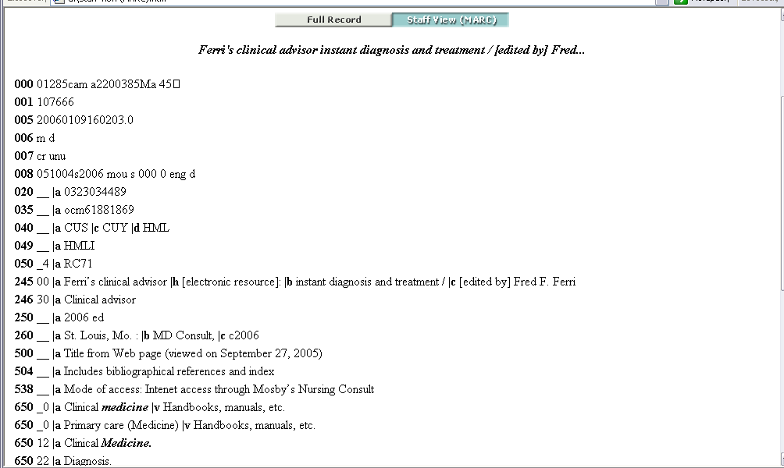

E-Journals
Η πρόσβαση στη συλλογή της βιβλιοθήκης των ηλεκτρονικών πόρων είναι περιορισμένη στους εξουσιοδοτημένους χρήστες της βιβλιοθήκης. Η ταυτότητα και ο κωδικός πρόσβασης απαιτούνται από τις μακρινές θέσεις. Οι κάτοχοι κάρτας την ιατρικής βιβλιοθήκης της Χαβάη πρέπει να χρησιμοποιήσουν τον αριθμό της κάρτας της βιβλιοθήκης για τις πηγές που είναι περιορισμένες σε πρόσβαση .

Αρχή φόρμας

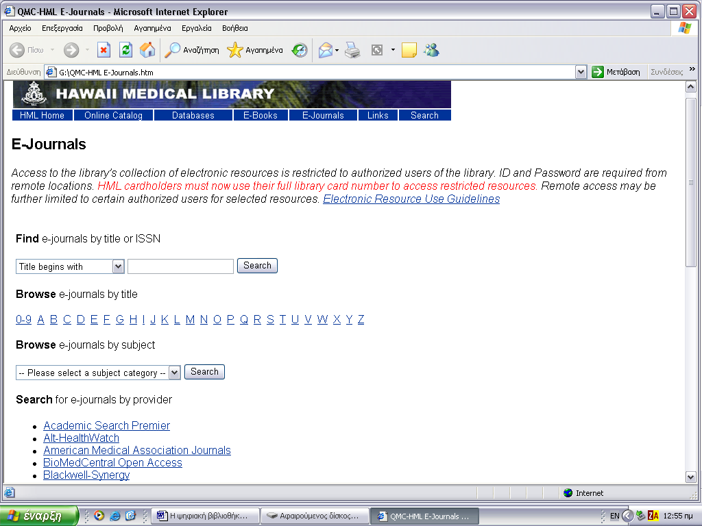
Τέλος φόρμας

Επιλέγουμε από τη μηχανή αναζήτησης το θέμα health sciences και από τα θέματα που εμφανίζονται επιλέγουμε το θέμα ορθοδοντική…

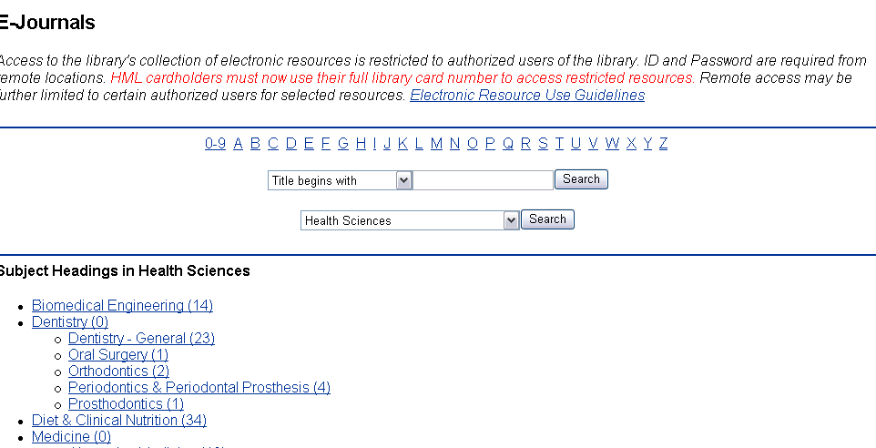

Για το θέμα ορθοδοντική βρέθηκαν 2 ηλεκτρονικά περιοδικά στα οποία μόνο οι συμβεβλημένοι χρήστες έχουν πρόσβαση.

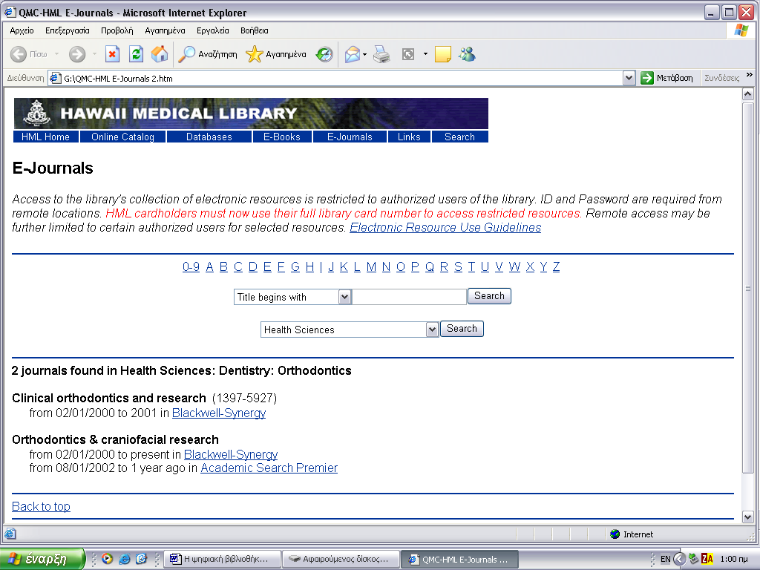

Σ Υ Γ Κ Ρ Ι Σ Η

VIRTUAL NAVAL HOSPITAL-HAWAII MEDICAL LIBRARY

Ως προς το περιεχόμενο:
VNH ασχολείται με την ιατρική
HMLD ασχολείται κυρίως με την ιατρική αλλά και με άλλα θέματα
Ως προς τους χρήστες:
VNH απευθύνεται στους ναυτικούς, στους στρατιώτες και στους προμηθευτές υγειονομικής περίθαλψης
HMLD απευθύνεται στο προσωπικό και στο ιατρικό προσωπικό του ιατρικού κέντρου Queen’s στους κατοίκους στην αρμοστεία της Χαβάη, στους ασθενείς και στις οικογένειες τους.
Ως προς την έδρα:
VNH Αμερική
HMLD Χαβάη-Αμερική
Ως προς την αναζήτηση:
VNH δεν έχει μηχανή αναζήτησης
HMLD έχει μηχανή αναζήτησης
Ως προς τη πρόσβαση:
VNH ελεύθερη
HMLD περιορισμένη σε εξουσιοδοτημένους χρήστες
Ως προς το νομικό καθεστώς:
VNH μη κερδοσκοπικός οργανισμός
HMLD μη κερδοσκοπικός οργανισμός
Ως προς τις συνδέσεις με άλλες πηγές:
VNH ψηφιακές ιατρικές βιβλιοθήκες
HMLD γενικά με ιατρικές βιβλιοθήκες
Ως προς το έτος δημιουργίας:
VNH 1997, αλλαγή χρηματοδότη 2006
HMLD 2006
Ως προς την ανανέωση του υλικού:
VNH στάσιμο
HMLD εβδομαδιαία ανανέωση

ΣΥΜΠΕΡΑΣΜΑΤΑ

- Μπορούν να συνοψίσουμε ότι για να πετύχει στο σχέδιο και την εφαρμογή της, μια ψηφιακή ιατρική βιβλιοθήκη που χρησιμεύει ως ένα διοικητικό εργαλείο γνώσης, πρέπει να εστιάσει αρχικά και έπειτα με συνέπεια στον πληθυσμό που εξυπηρετεί και να προσαρμοστεί στις ανάγκες των χρηστών της. Εάν αυτό γίνει, το αποτέλεσμα θα είναι ένα εργαλείο που χρησιμοποιείται ευρέως και εκτιμάται ειλικρινά.
- Η ψηφιακή βιβλιοθήκη του Εικονικού Ναυτικού Νοσοκομείου πρέπει να συνεχίσει αυτό το υπέροχο έργο που έχει καταφέρει αυτά τα 9 χρόνια λειτουργίας της, γι’ αυτό κάλο θα ήταν να βρεθεί άμεσα χρηματοδότης που θα νοιάζεται για την ψηφιακή βιβλιοθήκη ώστε ν’ αυξήσει τις ιατρικές πληροφορίες που παρέχονται στους χρήστες.
- Η δημιουργία μιας παρόμοιας ψηφιακής βιβλιοθήκης στην Ελλάδα θα ήταν μια καλή και χρήσιμη πρόταση καθώς η Ελλάδα είναι μια χώρα που διαθέτει πλούσια και μακρόχρονη ιστορία στο χώρο της ναυτιλίας.

ΒΙΒΛΙΟΓΡΑΦΙΑ

- www.vnh.org
- www.hml.org
- http://www.dlib.org/dlib/may99/05dalessandro.html
- http://www.mediacen.navy.mil/pubs/allhands/mar00/pg6d.htm
- http://portal.acm.org/citation.cfm?id=379437.379813
- http://www.healthfinder.gov/docs/doc05209.htm
- http://www.pubmedcentral.nih.gov/articlerender.fcgi?artid=545115
- http://omni.ac.uk/text/browse/mesh/D009326.html
- http://jhi.sagepub.com/cgi/content/short/8/2/58

1. Το HTTrack (GPL, libre/free software )είναι ένας φυλλομετρητής που παρέχεται δωρεάν και είναι εύχρηστος για μια μη απευθείας σύνδεση. Επιτρέπει στους χρήστες να κατεβάσουν μια σελίδα Παγκόσμιου Ιστού από το Διαδίκτυο σε έναν τοπικό κατάλογο, χτίζοντας έτσι περιοδικά όλους τους καταλόγους, από τα αρχεία σε γλώσσα HTML, τις εικόνες, και άλλα αρχεία, μεταφέροντας τα από τον κεντρικό υπολογιστή στον προσωπικό τους υπολογιστή. Ο χρήστης ανοίγοντας απλά μια ιστοσελίδα από τη σελίδα καθρέπτη στον φυλλομετρητή του μπορεί να περιηγηθεί από σελίδα σε σελίδα σαν να ήταν συνδεδεμένος στο internet. Ο φυλλομετρητής HTTrack μπορεί να διατηρήσει ενημερωμένη μια διεύθυνση καθρέπτη, και να επανασυνδέσει διακεκομμένες φορτώσεις στο σύστημα του υπολογιστή. Το HTTrack είναι πλήρως διαμορφώσιμο, και έχει ένα ενσωματωμένο σύστημα βοήθειας. Το WinHTTrack αποτελεί έκδοση του HTTrack για τα προγράμματα Windows 9x/NT/2000/XP και το WebHTTrack αποτελεί έκδοση του HTTrack για τα προγράμματα Linux/Unix/BSD.

